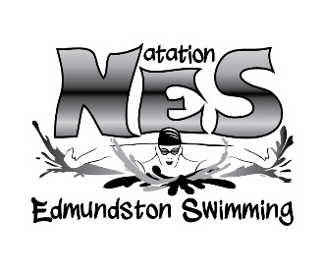 | Natation Edmundston Swimming  Pavillon sportif, C.P. 605, Edmundston, N.-B. E3V 3L2  Formulaire d’inscription
Nageur | Groupe : Maîtres
Frais Natation NB / Natation Canada | 39.00$ (frais NES = 90$/trimestre)
Vos informations personnelles
Nom: | Prénom:
Adresse:
Ville: | Code postal:
Téléphone domicile : | Courriel
Téléphone au travail : | Téléphone cellulaire :
Date de naissance (aaaa-mm-jj): | Sexe
Identification du nageur (#ID) si déjà inscrit:
Antécédents médicaux / allergies
Êtes-vous atteint de maladies ou allergies ? Oui Non:
Si oui, précisez :

Avez-vous un handicap ? Oui Non
Si oui, précisez :

En cas d’urgence
Personne à contacter en cas d’urgence :
Lien avec le nageur: | Téléphone domicile:
Téléphone au travail: | Téléphone cellulaire:
Numéro d’assurance maladie: | Date d’expiration:

